Windows版qsign-api搭建教程，gocqhttp协议和yunzai框架的icqq协议通用。

注意：此方案虽然可以解决风控问题，但是会大大增加账号冻结的可能，谨慎使用！！！

准备工作：

1.完成 JAVA JDK 11 的安装并设置系统变量。

（你可以自己去官网下载，也可以用我阿里云盘分享的exe安装程序

https://www.aliyundrive.com/s/W4nbeBX2nG7提取码: h2w9）

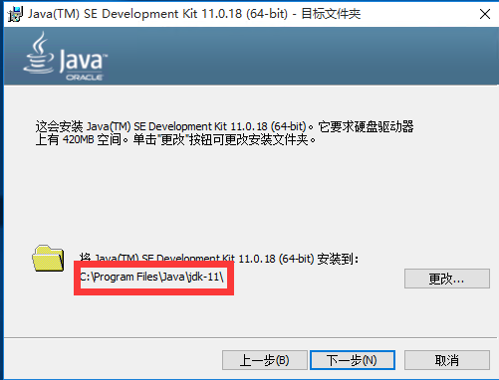

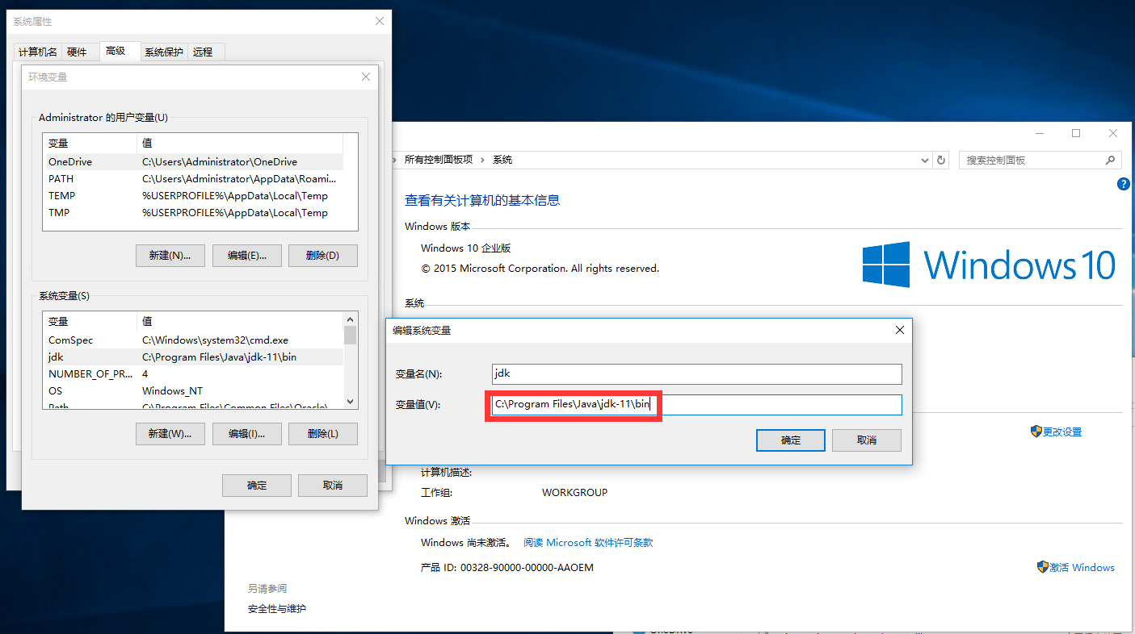

或者你的系统变量面板是这样的：

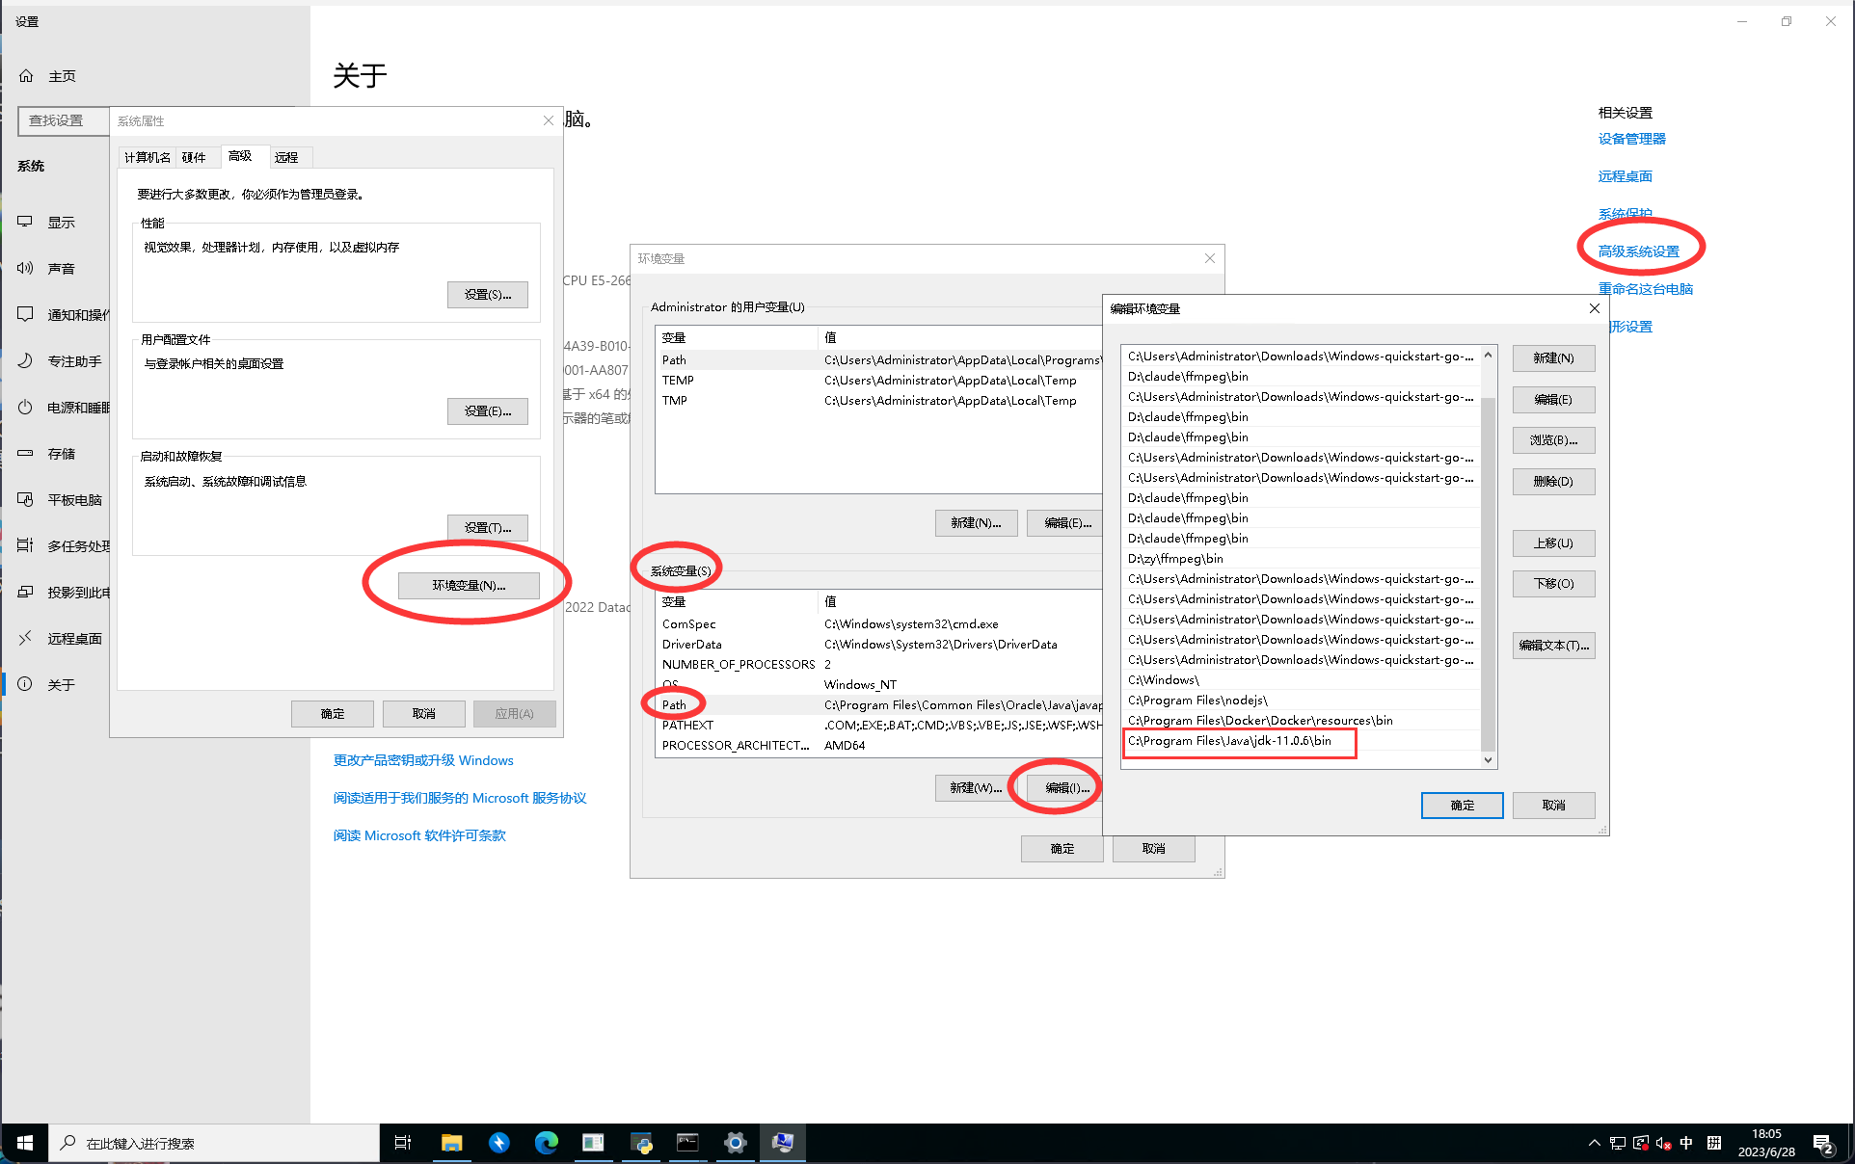

2.下载最新版gocqhttp（目前v1.1.0）

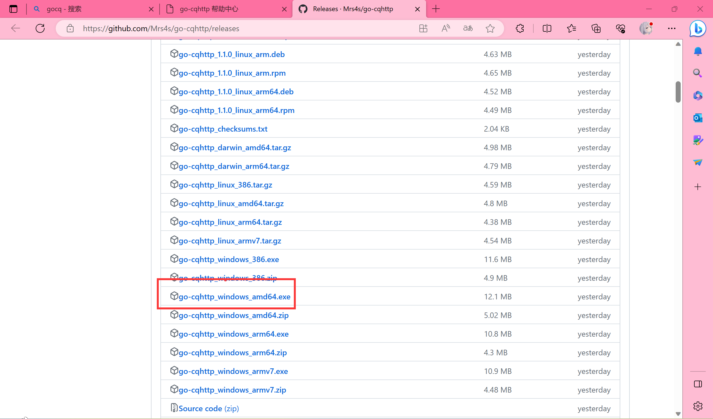

项目地址：https://github.com/Mrs4s/go-cqhttp

3. 下载最新版unidbg-fetch-qsign并解压（目前V1.0.5 JAR）

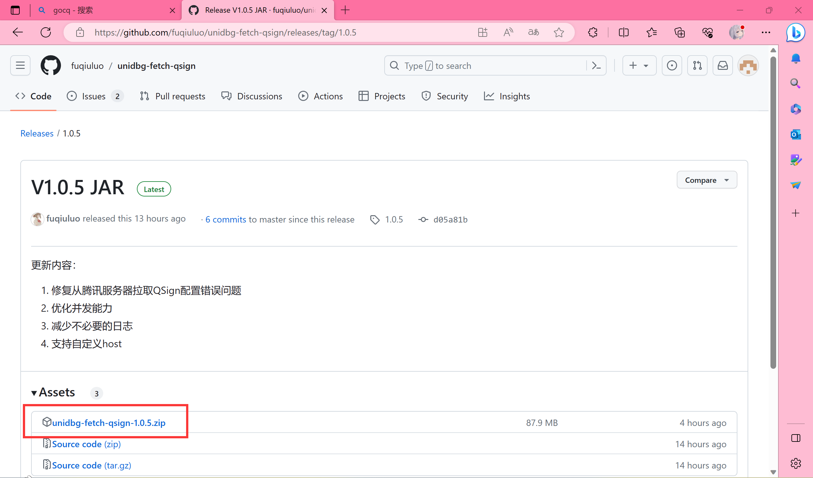

项目地址：https://github.com/fuqiuluo/unidbg-fetch-qsign

4. 前往https://github.com/fuqiuluo/unidbg-fetch-qsign/raw/master/txlib/8.9.63/libQSec.so

和https://github.com/fuqiuluo/unidbg-fetch-qsign/raw/master/txlib/8.9.63/libfekit.so

下载这两个文件并将其放入一个文件夹中。（此为8.9.63版本QQ的so文件）

# 开始部署

1. cmd或者powershell cd至 步骤3 解压得到的文件夹中（确保执行目录下有bin文件夹）
2. 执行此指令：bin/unidbg-fetch-qsign --host=0.0.0.0 --port=8080 --count=2 --library=xxxxx --android_id=xxxxx

其中， library=xxxxx 是你两个so文件所在文件夹的绝对路径；count是并发数（多个QQ号使用请调高一些）安卓id是你的手机id；

示例：

我的so文件路径为：C:\Users\Administrator\Desktop\gocqhttp-api\unidbg-fetch-qsign-1.0.4\unidbg-fetch-qsign-1.0.4\sso

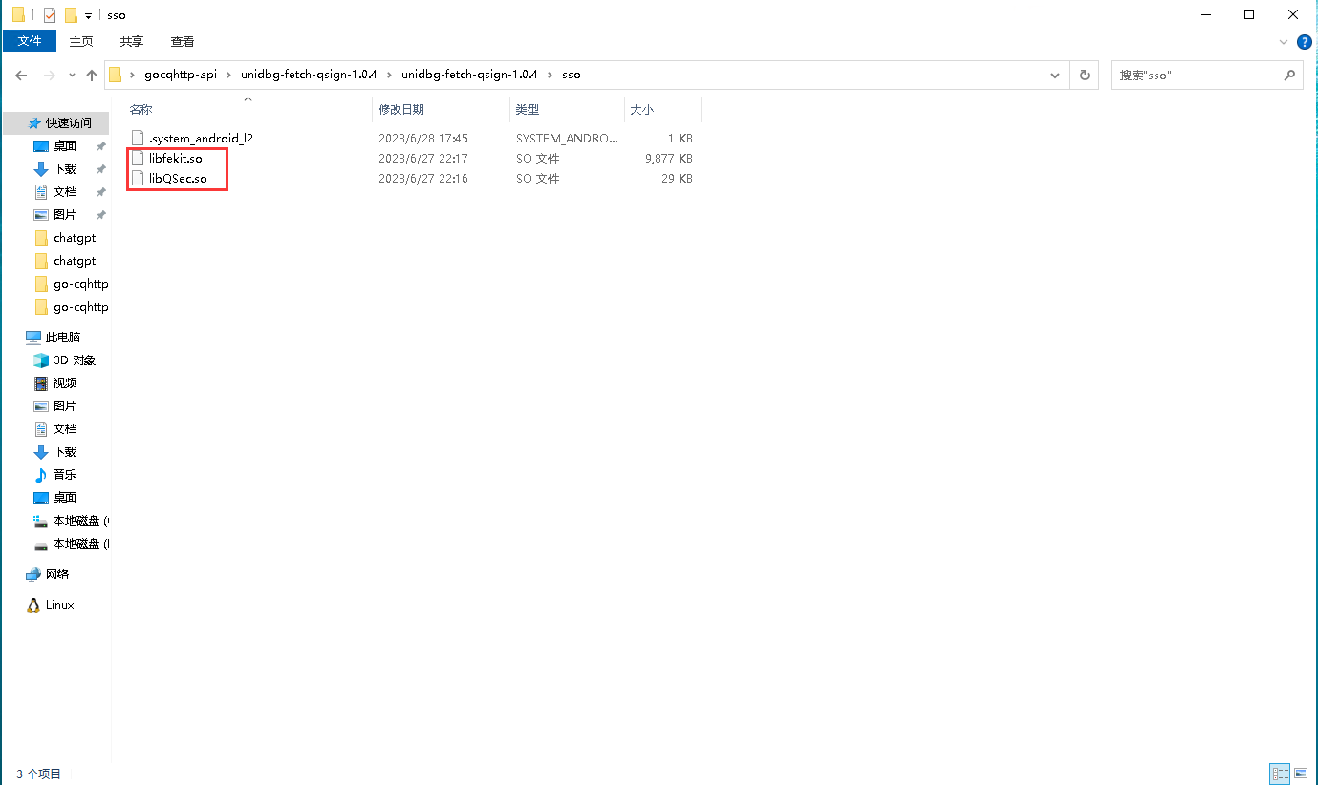

我的安卓id为：4cb9d0d9974e906f

所以我在powershell中执行的命令为bin/unidbg-fetch-qsign --host=0.0.0.0 --port=8080 --count=2 --library=C:\Users\Administrator\Desktop\gocqhttp-api\unidbg-fetch-qsign-1.0.4\unidbg-fetch-qsign-1.0.4\sso --android_id=4cb9d0d9974e906f

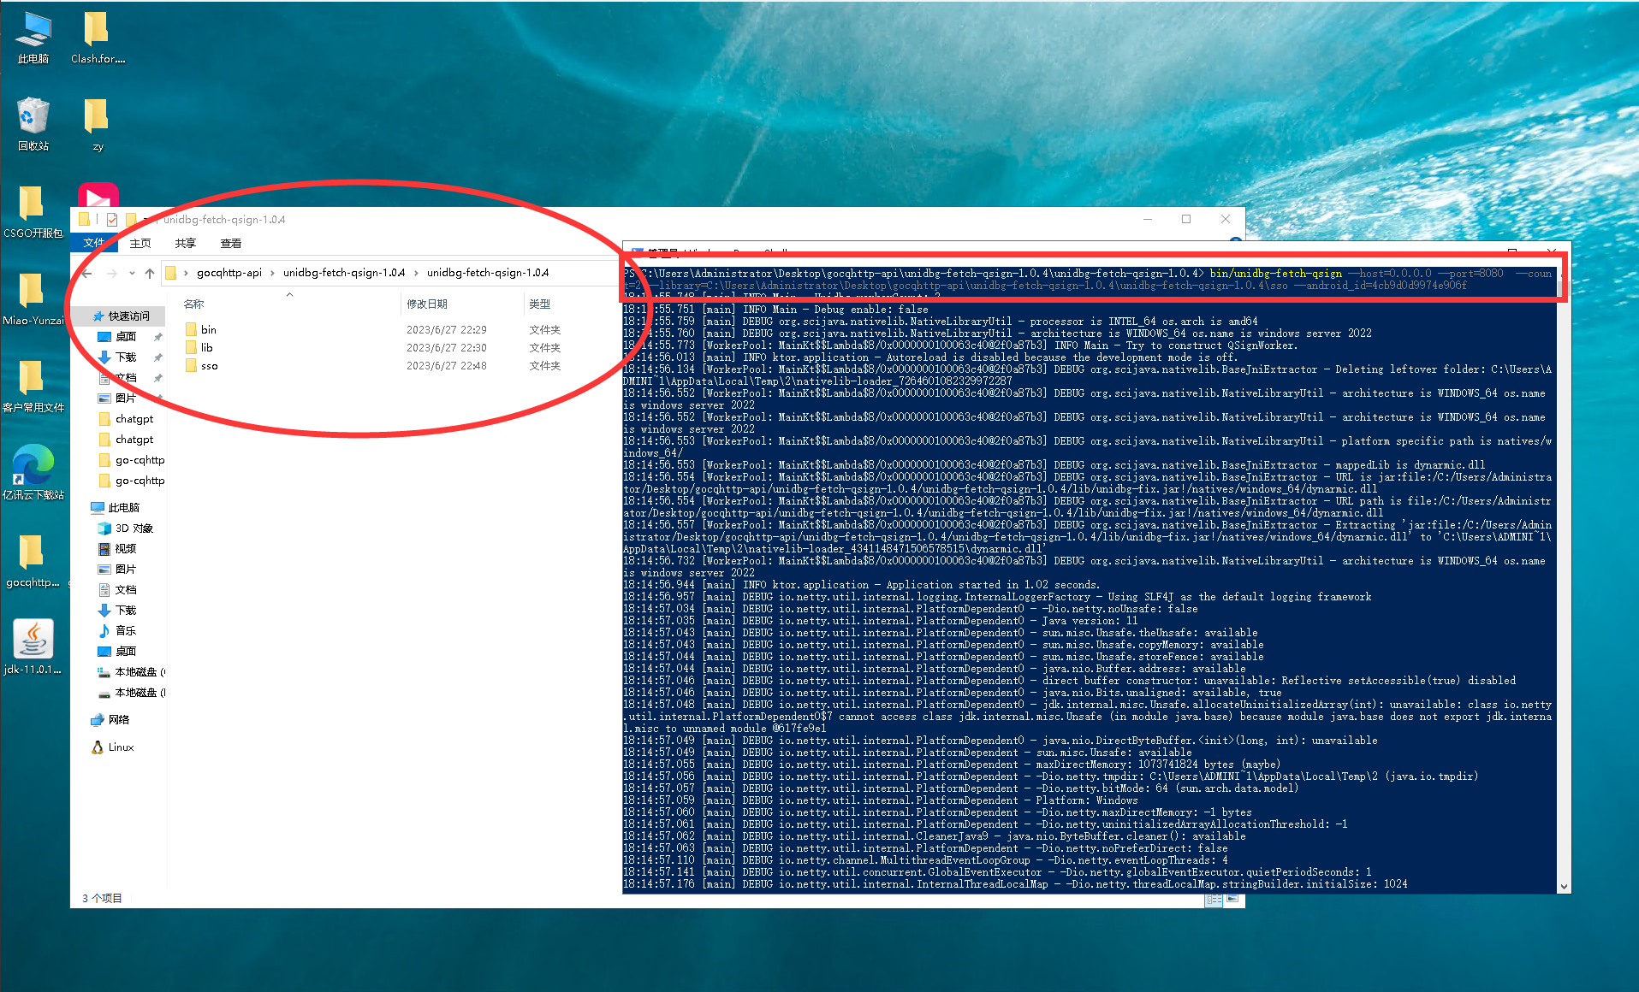

2. 打开 `gocqhttp` 目录下的 `config.yml` ，在 `account:` 下添加此配置：

sign-server: 'http://127.0.0.1:8080'

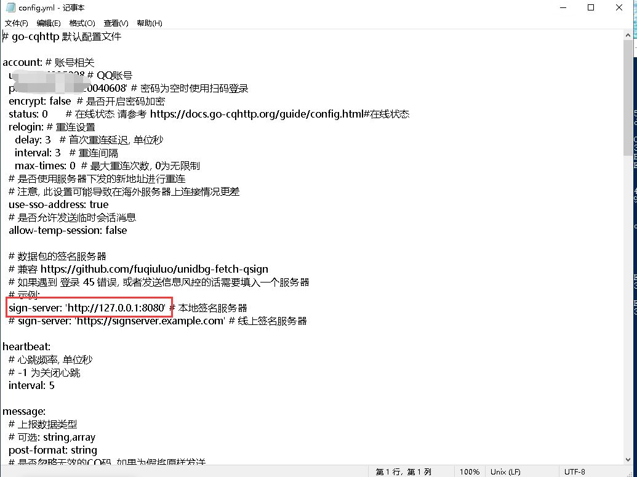

1. 按以往启动 `gocqhttp.bat` 并执行登录程序。

扩展：如果你是yunzai用户，你同样可以使用此api，只需要在后面加一个/sign:

如：sign_api_addr: http://127.0.0.1:8080/sign

